## ¿Qué son los circuitos combinacionales y secuenciales?

A pesar de que la electrónica digital solo funciona con dos estados denominados como ceros y unos, existen diferentes formas en las que un sistema se puede comportar, ya sea que solo se dependa de las entradas para actualizar sus salidas, o que se requiera de una retroalimentación de los estados anteriores y/o el tiempo para que se actualice. A estos diferentes tipos de respuestas se les conoce como circuitos combinacionales y circuitos secuenciales.

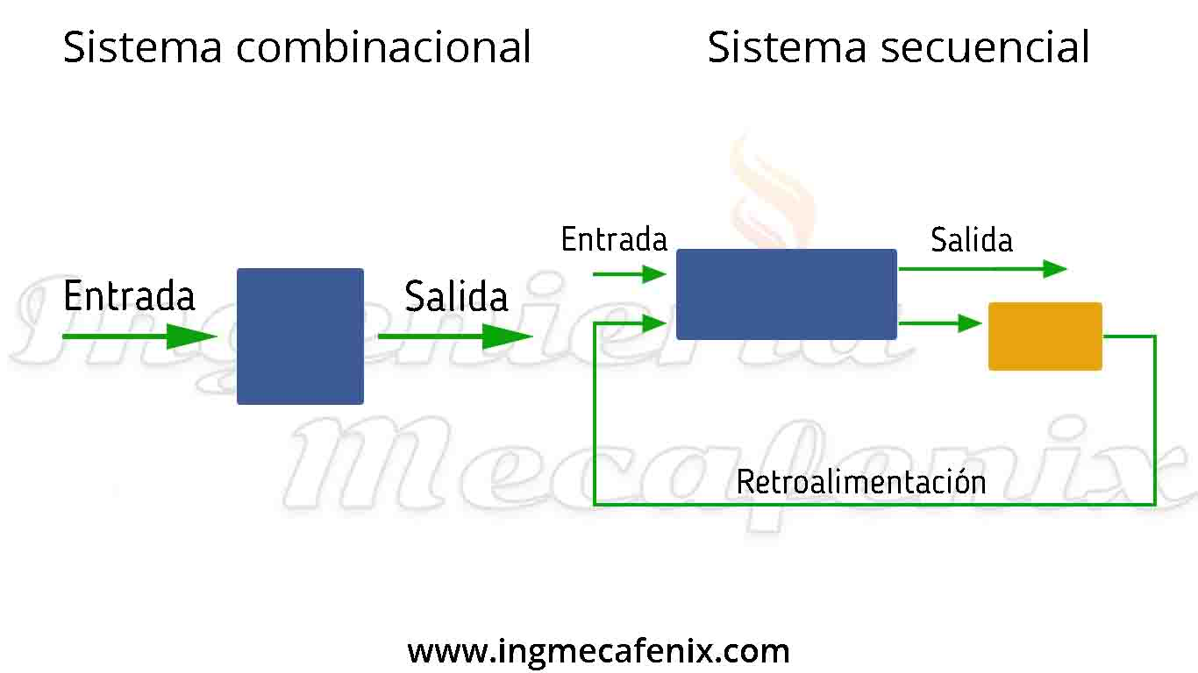

## ¿Cuál es la diferencia entre los circuitos combinacionales y los secuenciales?

Para poder entender la diferencia entre estos dos circuitos, solo basta con saber la definición de cada uno:

### ¿Qué es un circuito combinacional?

Un circuito combinacional es aquel en donde la salida depende exclusivamente de sus entradas, es decir, no almacenan ningún tipo de información. En estos sistemas podemos tener un sin fin de entradas, pero si tan solo una de ellas cambia, la salida también lo hace.

Dentro de los circuitos combinacionales podemos encontrar:

* Circuitos de funciones lógicas
* Comparadores.
* Codificadores y Decodificadores.
* Multiplexores y Demultiplexores.

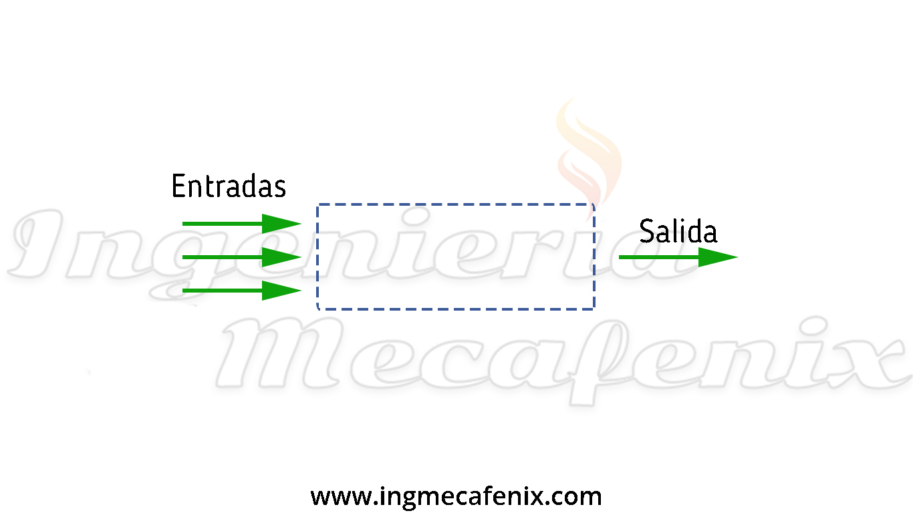

### ¿Qué es un circuito secuencial?

Los circuitos secuenciales se caracterizan por ser más complejos en cuanto a su funcionamiento, ya que, estos no solo dependen de sus entradas para cambiar su salida, si no que también dependen de otras variables como, su estado anterior y en algunas ocasiones de un pulso reloj.

Dentro de los circuitos secuenciales podemos encontrar dos tipos diferentes:

* Los síncronos: Este tipo necesita de un pulso de reloj para cambiar su estado, es decir que, no importa cuantas veces cambien las entradas, el sistema no va a cambiar hasta que el circuito reciba ese pulso del reloj.
* Los asíncronos: Como su nombre lo indica no es necesario un pulso de reloj, el sistema cambia de manera automática cuando las entradas cambian. Es importante aclarar que aunque cambie de manera instantánea también toma en cuenta el estado anterior del sistema.

Dentro de los circuitos secuenciales podemos encontrar todas las versiones de los conocidos flip flops y sus aplicaciones como;

* Registros de desplazamiento
* Contadores
* Memorias RAM

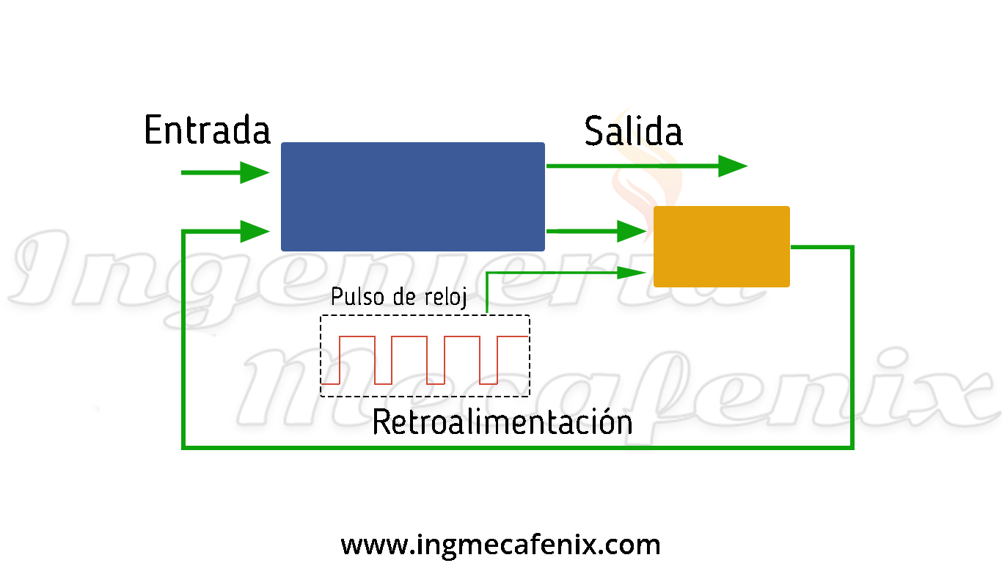

## Conclusiones

Los sistemas combinacionales son los más sencillos ya que su funcionamiento es fácil de interpretar, ya que solo depende de sus entradas. Los sistemas secuenciales, también son fáciles de identificar, porque siempre tienen una retroalimentación hacia las entradas y en algunos casos es necesario introducir una señal de reloj para que puedan funcionar.

A pesar de que son sistemas totalmente diferentes podemos encontrar o crear tablas que pueden predecir el funcionamiento de cualquier sistema.